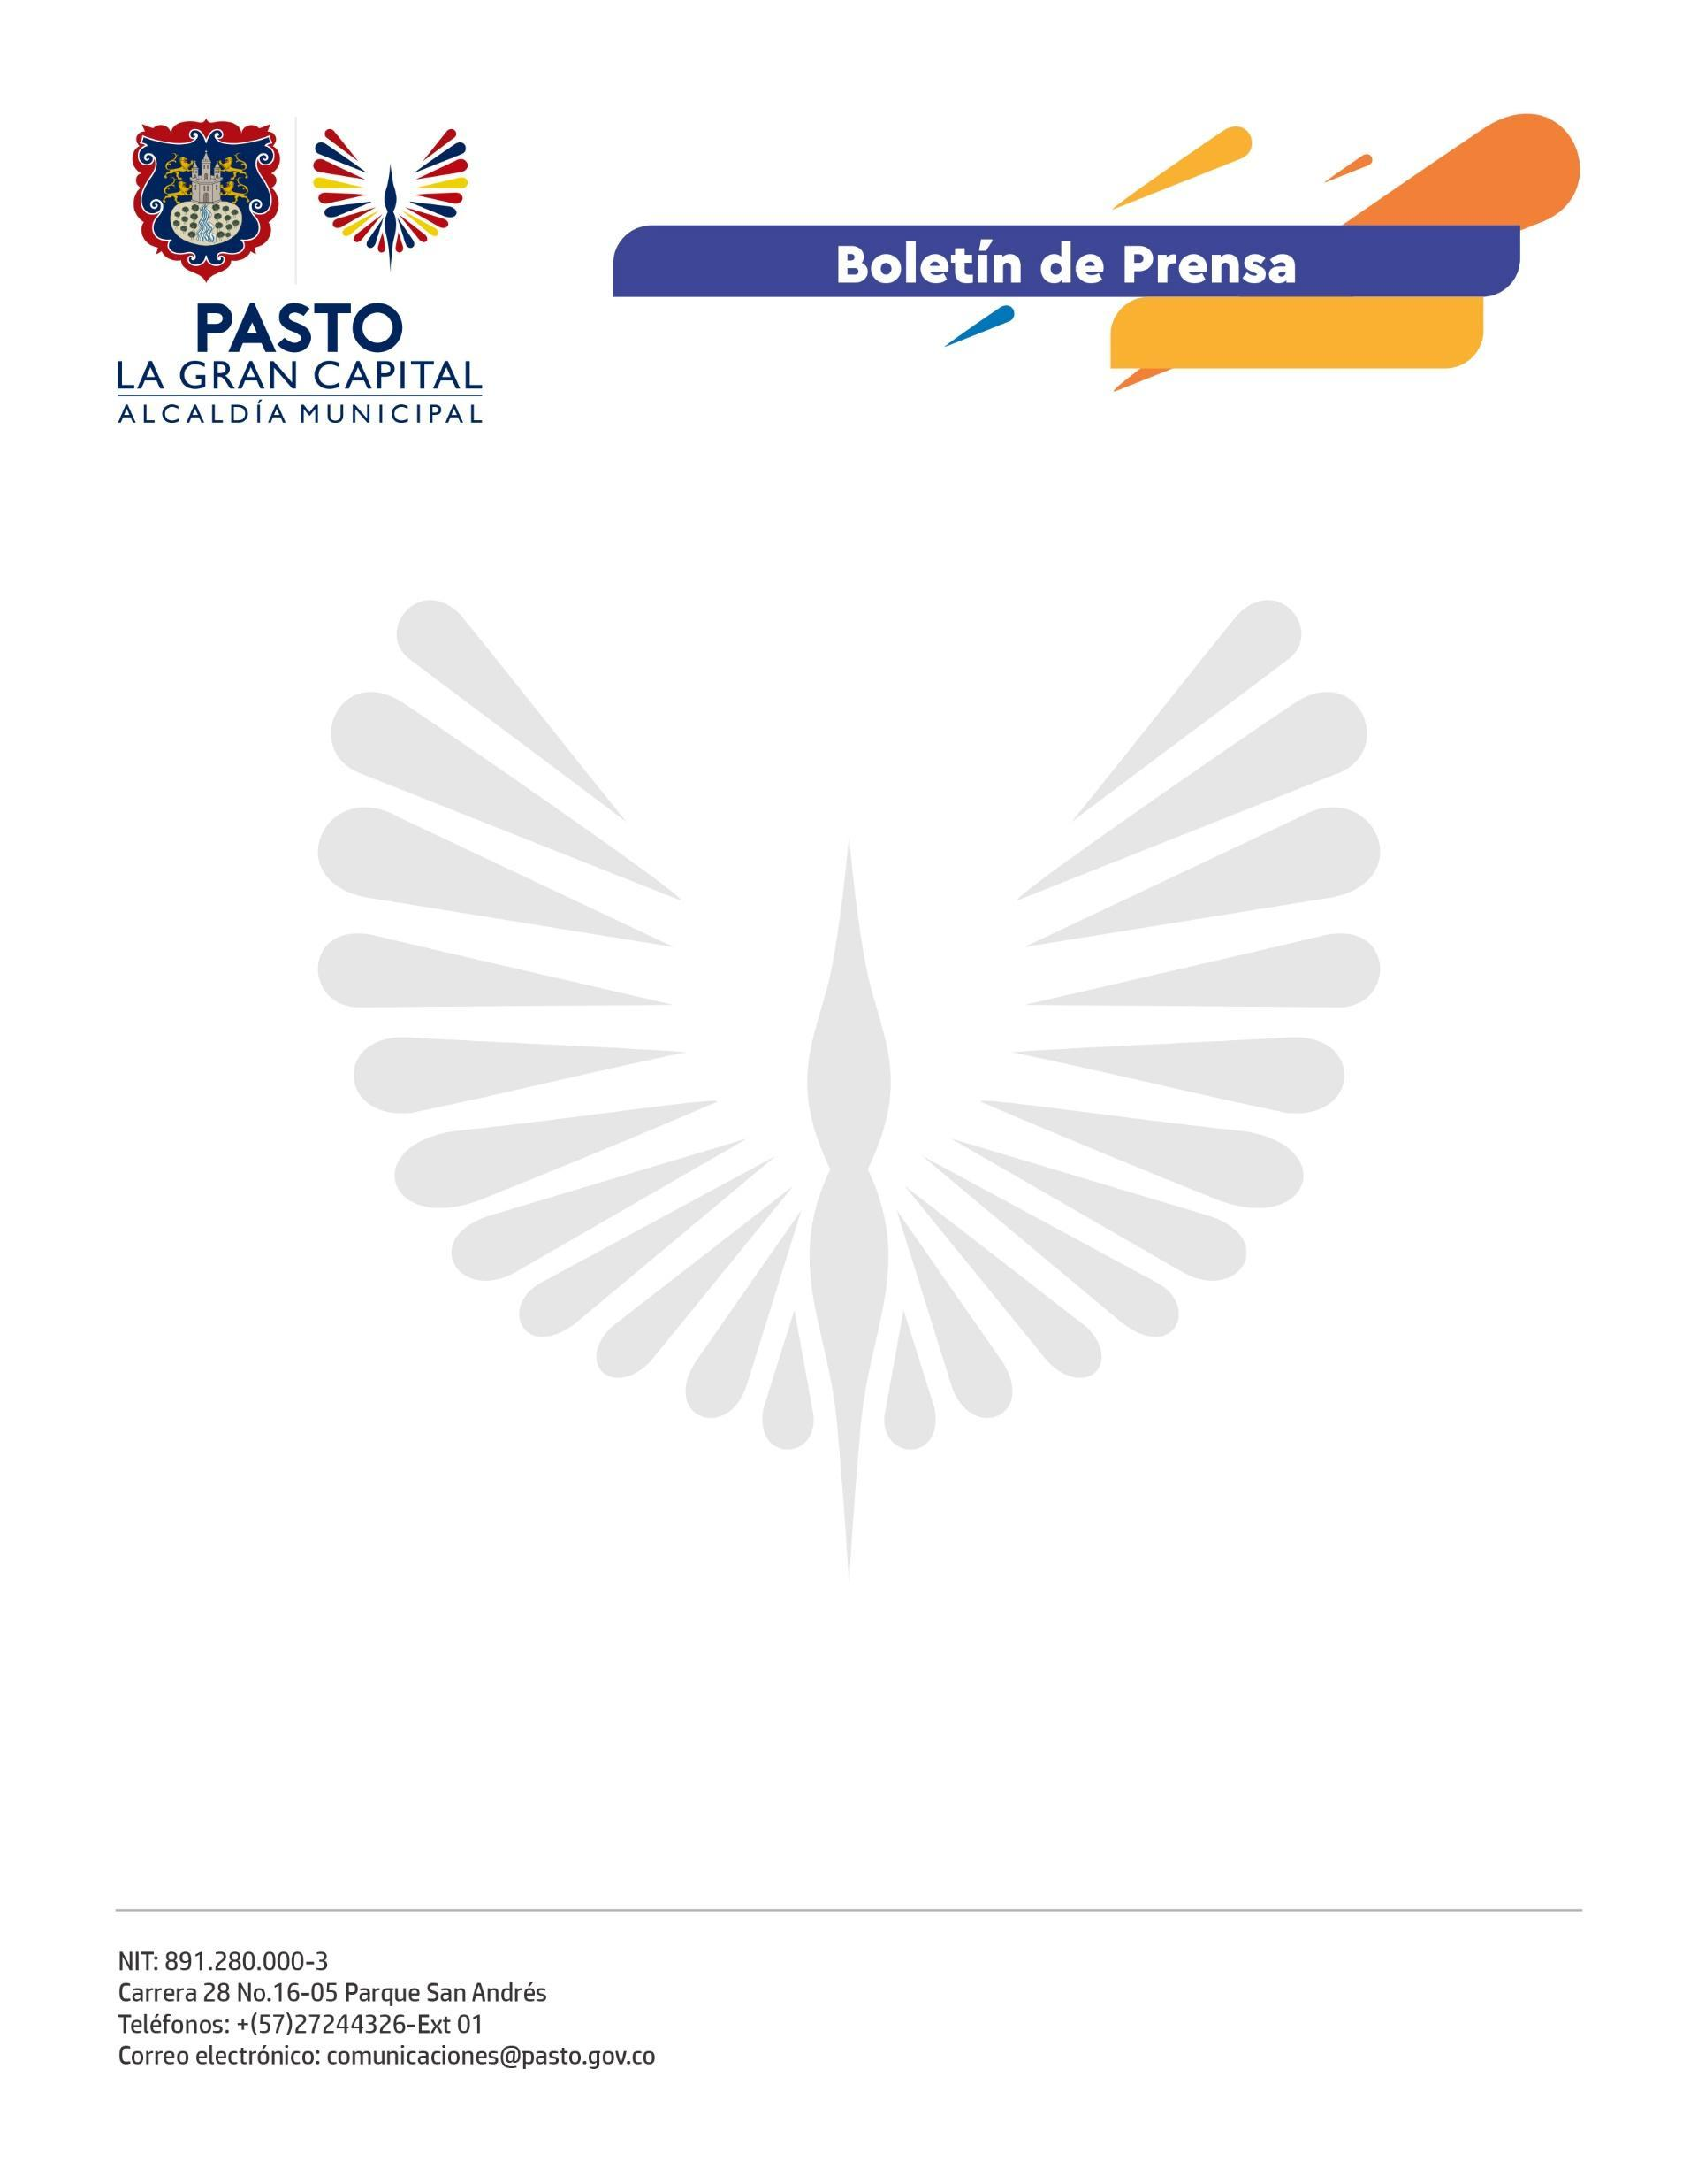
No. 497
23 de agosto de 2022

ALCALDÍA DE PASTO ENTREGA PAQUETES ALIMENTARIOS A POBLACIÓN CON DISCAPACIDAD
En cumplimiento de la Política Pública ‘Pasto, territorio sin límites’, que beneficia y protege los derechos de la población con discapacidad, la Secretaría de Bienestar Social llevó a cabo la entrega de paquetes alimentarios a 400 familias de este sector poblacional.
La madre cuidadora Yolanda Ruales agradeció a la Alcaldía Municipal porque estas entregas son de gran ayuda para la nutrición de su hijo y la economía de su familia, debido a que, por la condición del menor, no puede dedicarse a un empleo de tiempo completo; sin embargo, a través del programa ‘Pasto, un municipio incluyente con la población con discapacidad’ ha podido acceder a capacitaciones que fomentan el emprendimiento y empleabilidad.
De la misma forma, la madre cuidadora Rosario Ibáñez aseguró: “Este paquete alimentario nos sirve muchísimo porque por la falta de oportunidades laborales que tenemos, no podemos satisfacer todas las necesidades de nuestros hijos. Además de esta ayuda, nos brindan atención en psicología y asesoría en algunos inconvenientes que presentan con la medicina de ellos”.
El subsecretario de Promoción y Asistencia Social, Álvaro Zarama, ratificó que el compromiso de trabajar a favor de esta población se hace evidente con acciones como estas entregas y la oferta formativa que se le brinda a sus cuidadores.
“En este momento podemos contarles que 30 madres están recibiendo un curso de corte y confección, gracias a la articulación con la Casa del Joven, con el propósito de mejorar su condición de vida. Al final de su formación les haremos entrega de una máquina de coser para que continúen aplicando sus conocimientos”, agregó el funcionario.
Esta jornada contó con la presencia de Pasto Salud E.S.E., que desarrolló una jornada de atención médica y odontológica, además de asesoría en salud sexual y reproductiva.

